**Перспективные аспекты развития физико-топологических представлений о времени**

И.В. Злобин, Член Финляндской Астрономической Ассоциации,Хельсинки, Финляндия

Время, как форма движения материи представляет собой детерминированную систему с жесткими причинно-следственными связями. Эти связи характеризуются устойчивой консеквентной сменой таких хронологических параметров, как - Прошлое, Настоящее и Будущее.

К разряду общих фундаментальных свойств Времени, принятых сегодня в физике, наиболее точно установленными являются: гомогенность и изотропность [1] .

Здесь и везде, термины: Время, Прошлое, Настоящее и Будущее, будем записывать с заглавной буквы там, где о них говорится, как о реальных физических факторах.

С точки зрения существующей реальности, разумно допустить, что Прошлое, Настоящее и Будущее могут коррелировать с понятием -спектральных параметров Времени. На "стреле" Времени [2] эти критерии группируются следующим образом: Будущему принадлежат точки Времени лежащие над Настоящим и Прошлым, Настоящее занимает промежуточное положение между областями Прошлого и Будущего, а Прошлое проецируется на ту часть на "стреле" Времени, которая располагается ниже зоны включающей точки Времени Настоящего и тем более точки Времени Будущего ( Рис. 1 ). Такая картина естественно непротиворечива, как в отношении континууальности Времени, так и с точки зрения наших оценок хронологических этапов, т.е., что есть - "вчера", "сегодня", "завтра".

С физической точки зрения целесообразно отметить, что в данном анализе не проводится разделение Будущего и Прошлого на хронологическое и каузальное. Специфика принятия такого решения заключается в том, что Хокинг и Эллис [2] показали: "... в физически реалистических решениях условие причинности и хронологическое условие эквивалентны". Таким образом, в данном исследовании оперируем моделью максимально приближенной к реальным макрофизическим процессам, т.е. начальные условия задаются базисом, основывающимся на необратимости Времени реального Мира [3].

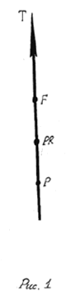

Для ясности понимания квинтэссенции предлагаемых ниже понятий и предложений необходимо ввести ряд обозначений. Необходимость этого шага продиктована тем, что в настоящее время трудно найти достаточно координальную программу иллюстрирующую физическую концепцию Времени.

Обозначим через Время n-измерений, т.е. множество всевозможных наборов п чисел с обычной топологией. Пусть  означает "нижнюю половину", т.е. область, в которой t < 0 (область  Прошлого - Р ). И пусть означает "верхнюю половину", которой t > 0 (область Будущего - F ). Тогда можно задать отображение Ф некоторого открытого множества на открытое множество  если координаты точки в Q' ^ является образом координат точки k в Q . Говоря об n-измерении Времени Т в начале абзаца мы естественным образом однозначно ожидаем, что на макро - и мегамасштабах окружающей нас физической реальности Время имеет одно измерение, т.е. n = 1 . И как следствие будет наблюдаться свертывание координат к виду a. Правда, пока открытым остается вопрос относительно существования многомерности у Времени на планковском уровне [4].



Зададим, так называемое универсальное множество Времени - множество, состоящее из всех элементов рассматриваемых в данной проблеме. В нашем случае тождественно Времен. Вместе с универсальным множеством имеет место набор, где - биективное отображение F и Р соответсвенно на такие открытые множества в Т1 , что



1) F, Р образуют покрытие, т.е.;



2) если не пусто ( заметим, что это условие выполняется, потому что пересечение множества Будущего и множества Прошлого формирует множество Настоящего - PR, т.е. = PR), то компазиция



,есть отображение некоторого открытого подмножества Т1 на открытое подмножество Т ( Рис. 2,3).

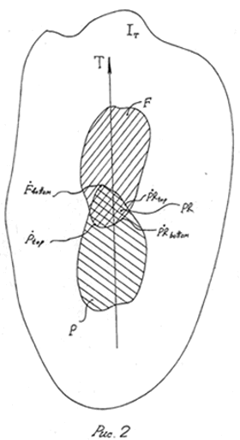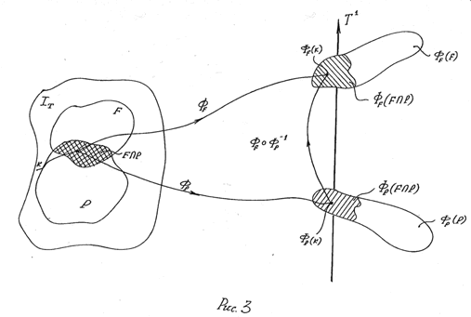

Здесь и всюду, примем такие сокращенные условные обозначения для Будущего - F (future), для Настоящего - PR (present), для Прогплого - Р (past). Следуя общепринятым математическим принципам введения понятия топологии, сформулируем критерии образующие конструкцию топологического Времени.

На универсальном множестве Времени группируется структура топологического Времени, если задано собрание вида { F, PR, Р } ее подмножеств, обладающее следующими свойствами:



1) собрание {F, PR, P} и пустое множество принадлежат; , 2) объединение любого числа множеств собрания { F, PR, Р } и пересечение любого конечного числа множеств собрания { F, PR, Р } принадлежат {F, PR, Р } .



Собрание {F, PR, Р }, удовлетворяющее условиям 1)и 2), называется топологией на универсальном множестве Времени. А значит, дублет - и { F, PR, Р } образуют топологическое Время .



Таким образом, можно сказать, что на универсальном множестве Времени доминируют множества: Будущего, Настоящего, Прошлого и пустое множество. В [2] мы находим определение Будущего и Прошлого, которое оценивается с точки зрения разделения их на хронологическое и причинное. Ниже сформулируем определения, касающиеся Прошлого, Настоящего и Будущего, в которых будут содержаться более расширенные сведения об этих Временных структурах.Определение 1.



Множество Будущего (F) - это множество всех точек принадлежащих этому множеству и лежащих на временной оси так, что они образуют открытое множество каждая точка, которого является внутренней (причем, где - точки множества); приэтом множество F имеет минорант, т.е. оно ограничено снизу. Тогда данное множество содержит минимальный элемент. В связи с этим, возможно указать нижнюю границу этого множества:



, где форма представляет собой множество всех граничных точек множества Будущего, являющихся элементами частично упорядочного множества, КОТОРЫЕ предшествуют любому элементу данного множества, ( Рис. 1,2).



Определение 2.

Множество Прошлого ( Р ) - это множество всех точек принадлежащих этому множеству и лежащих на временной оси так, что они образуют открытое множество каждая точка, которого является внутренней (причем



, где - точки множества); при этом множество Р имеет мажорант, I



т.е. оно ограничено сверху. Тогда согласно лемме Цорна [5] данное множетсво содержит максимальный элемент. В связи с этим, возможно указать верхнюю границу этого множества:, где форма представляет собой множество всех граничных точек множества Прошлого, являющихся элементами частично упорядочного множества, КОТОРОМУ предшествует любой элемент данного множества, (Рис. 1,2).



Определение 3.

Множество Настоящего ( PR ) - это множество всех точек С; принадлежащих тому множеству и полученных путем пересечения множеств Будущего и Прошлого,. Эти точки лежат на временной оси так, что образуют открытое множество каждая точка, которой является внутренней (причем, где - точки множества); приэтом множество PR - есть ограниченное множество, т. е. множество ограниченное сверху и снизу. В связи с этим, возможно указать мажорант и минорант для PR , т. е. два вида границ:



верхнию и нижнию, (Рис. 1,2).



На ( Рис.2 ) показана Венна ( J. Venn ) [5] диаграмма (графический способ изображения формул алгебры множеств), которая наглядно демонстрирует физический смысл выше указанных дефиниций. На этой диаграмме уверенно просматривается калибровка между границами множеств Прошлого, Настоящего и Будущего. Эта калибровка сведена в систему тождеств

 ( 1 )

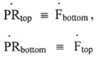

Определение 4.

Минорант Настоящего накладывается на мажорант Прошлого и мажорант Настоящего соединяется с минорантом Будущего. Эти границы гладко сшиваются между собой, без разрывов.

Определившись по некоторым общим ключевым вопросам топологической интерпритации конструкции Времени [3], перейдем к анализу двух частных положений, которые тесным образом связаны с топологическим Временем.

Поскольку, с одной стороны, при задании топологического Времени мы руководствовались строгими принципами топологии, как одной из основных математических структур, а с другой стороны - оперируя реальной спецификой хронологической изменчивости в сложных и масштабных системах, то в связи с этим необходимо выяснить физическую сущность таких составных частей Временной топологии, как пустое множество и множество Настоящего PR .



Запишем следующие две формулировки.

Первая: показать условность существования на универсальном множестве Времени пустого множества и физически обосновать элиминировку этой категории на.



Вторая: представить аргументы в пользу существования переменного характера у Настоящего, которое выражается в том, что при общих физических оценках PR не входит в в явном виде.



Наиболее полное на наш взгляд, решение поставленных выше частных задач можно получить в том случае, если к ним применить алгоритмы алгебры Буля (G. Boole) [5], т.е. алгебры производящей теоретико-множественные операции над множествами. Эта алгебра имеет своеобразные законы действия, которые существенно отличаются от законов действия над числами.

Сформулируем такое предложение.

Предложение 1.

В физически реалистических условиях на универсальном множестве Времени не просматриваются области индетифицирующиеся с пустым множеством .



Дано:.Доказать:.



Доказательство:

1) Перепишем общее выражение для универсального множества Времени

 ( 2 )



2) В теории множеств всякое пустое множество можно представить, как пересечение некоторого множества и его дополнения. Под дополнением множества в алгебре Буля понимается множество всех элементов универсального множества не принадлежащих исходному множеству. Таким образом, легко записать тремя способами



 (3)



Вообще - то, запись пустого множества в виде триплета ( 3 ) не лишена целесообразности, поскольку мы должны, в силу существования топологии Времени, учитывать все три спектральных компаненты Времени и их дополнения.

3) Учитывая ( 3 ) перепишем ( 2 ) в виде

, (4.1)



, (4.2 )



, ( 4.3)



Здесь, весьма важным являтся тот факт, что в булевой алгебре при правилах действия над множествами, сведенных в равенства, необходимо строго соблюдать чередование, слева и справа, членов в этих выражениях.

4) Проанализируем формулу ( 4.1 )

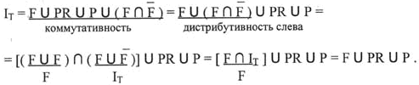

Что и требовалось доказать, т.е..



5) Рассмотрим равенство (4.2 )

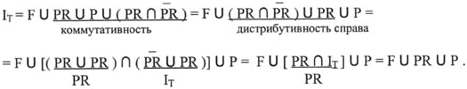

Доказали существование равенства вида



6) И, в заключении, проверим выражение (4.3 )



Получили финитный результат типа.



Проведем экспликацию полученных выше результатов применительно к реальным физическим условиям. Для этого, сначала, обратимся к определению; пустое множество - это множество, не содержащее ни одного элемента. Такого рода ситуация приводит к тому, что на универсальном множестве Времени пустое множество - вырезано. А это значит, что на оси Времени Т1 трудно выделить точки для подобных областей, которые имели бы конкретные координаты. Кроме этого, в алгебре множеств за пустым множеством закреплена функция нуля алгебры чисел, т.е. аддитивная операция с любым произвольно выбранным множеством не меняет этого множества. Таким образом, для процессов связанных с концепцией физического Времени, пустое множество выступает как нуль-момент Времени, т.е. соответствует такой точке, в которой отсчет Времени равен нулю. Существование такой точки можно, вероятно, прогнозировать только в системе координат коррелирующей с точкой начала раздувания Вселенной. На данном же этапе развития представлений о физических процессах окружающего нас Мира, начиная с уровня фундаментальных взаимодействий и кончая масштабами видимой части Вселенной, не возможно найти такую область, где бы реализовывалось выше указанное физическое явление.



Значит, достоверно и однозначно указать в естественном Времени точку (точки) эквивалентные не представляется возможным. Одноко, все же, мы должны сознавать, что условия топологического Времени способствуют тому, чтобы фигурировало бы в общей топологии Времени, как составная часть общего решения. Ведь, по сути дела, пустое множество вводится для того,чтобы мы могли говорить о множествах, как о системах априори существующих. Сформулируем такое предложение.



Предложение 2.

Универсальное множество Времени адекватно двум классам Временных множеств, которые пропорциональны только множеству Будущего F множеству Прошлого Р , а на множество Настоящего PR накладывается принцип переменности.



Проведем верификацию этого предложения.

Дано:.



Доказать: .



Доказательство: доказательство будем проводить для общего решения 1Т.

1) Поскольку и учитывая выражение ( 3 ) представим универсальное множество Времени в виде триады:



, (5.2)



, (5.2)



(5.3)



2) Исследуем вариант ( 5.1 )

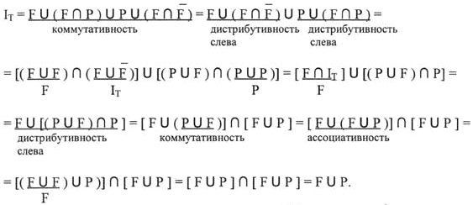

Таким образом доказано, что выражение - существует .



3) Анализ записи ( 5.2 )

Перед доказательством, целесообразно сделать следующее замечание. Так как, Настоящее PR образовано пересечением Будущего и Прошлого, то легко представить, что дополнение множества Настоящего есть дополнение пересечений множеств Будущего и Прошлого, т.е..

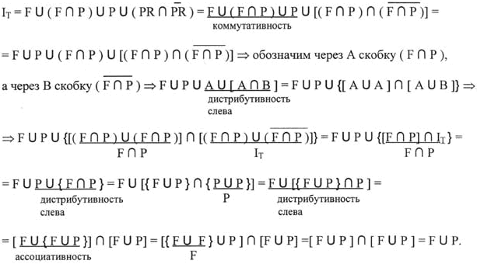

Здесь доказанно, что универсальное множество Времени свободно от пустого множества и от множества Настоящего. 4) Разберем случай ( 5.3 )

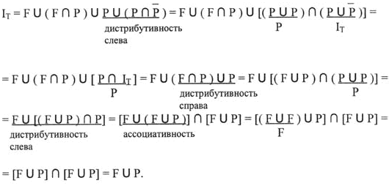

Имеет место конечный результат, в котором отражено, что только объединение Будущего и Прошлого формирует универсальное множество Времени.

Заметим, что при доказательстве Предложений 1 и 2 сознательно приводятся полные записи алгебраических преобразований. Это необходимо делать, по-скольку нужна полная ясность при использовании методики Булевой алгебры применительно к композиции существующей между Прошлым, Настоящим и Будущим.

Представленная выше серия доказательств, естественно, требует самой прямой увязки с физической реальностью окружающего нас мира. И поэтому посмотрим каким образом можно использовать полученные результаты.

Для начала обратимся к Рис. 3 . Эта диаграмма схожа по своей форме с той, которая дается Хокингом и Эллисом в [2] . Но между ними есть принципиальное различие. Если в [2] диаграмма создается главным образом для пространства, то здесь схема стротся в ракурсе Временных отношений.

Итак, на Рис. 3 , в левой части фигурирует универсальное множество Времени. В иньективны множества Будущего, Настоящего и Прошлого, которые являются подмножествами При этом должен соблюдаться принцип каузальности и условие пересечения F и Р . Выберем на множестве Настоящего PR произвольную точку k , где . В связи с тем, что пересечение множеств Будущего и Прошлого приводит к возникновению множества Настоящего, то если.



В правой же части схемы показано Время n= 1 -измерений. Посмотрим, каким образом трансформируется левая часть при отображении на.



Первый шаг: за счет существования оператора взаимо-однозначного отображения происходит выделение множества и области. К тому же, теперь, координатой точки k является координата . Причем.



Второй шаг: при действии оператора взаимно-однозначного отображения наблюдается образование множества и области;. При этом, координатой точки k является координата. Где.



Третий шаг: композиция обеспечивает последовательную транспозицию координаты на координату, области на область и множества на множество, где -есть обратное отображение.



Мы видим, что на преобладают только два полных множества и, т.е. множества Будущего и Прошлого. Множество Настоящего PR , как оно представлено на универсальном множестве Времени в левой части Рис. 3, в явной форме на не экстраполируется. Действительно, одна часть PR принадлежит F , т.е. область, а другая принадлежит Р , т.е. область. Другими словами, множество Настоящего распадается на две составные части. Эти части ассоциируются, как подмножества множеств Прошлого и Будущего. Наблюдается, своего рода, переменность, т.е. реально мы можем говорить об условно заданной Временной характеристике.



В связи с этим, весьма проблематично однозначно указать в реальном физическом Времени область эквивалентную Настоящему, и которая, к тому же была бы принята за точную копию системы отсчета, относительно которой эвентуально было бы указать жестко детерминированные области Прошлого и Будущего. В условиях окружающей нас действительности не представляется возможным отождествить такое решение. Хорошим примером в подтверждение выше сказанному служит принцип задания Настоящего методом хронологической градации. Где под хронологической градацией подразумеваются известные шкалы времени, например: секундная, минутная, часовая и т.д.. В зависимости от того, какие задаются начальные условия (шкалы) для, где - шкала Времени, таким будет и выбор условия существования Р и F . Причем, выбор для PR весьма неоднозначен и зависит от масштаба физических систем.



Отметим так же, что в силу переменной аппроксимации PR , данный спектральный параметр Времени будет иметь нечеткую фиксацию границ и на.



Таким образом, универсальное множенство Времени (, Время n-измерений) в физически реалистических решениях должно строго оставаться в качестве формы, трансформирующйся в аддитивность двух доминирующих во Времени совокупностей - Прошлого и Будущего.



И все же, хотя Настоящее и имеет тендентность к неопределенной структуре, в нынешних условиях физика достаточно успешно работает с этими параметром. И на уровне сегодняшних физических представлений мы не подходим строго к описанию этой Временной области.

Основная задача данного исследования, с одной стороны, заключается в том, чтобы хотя бы в первом приближении разобраться в физической сущности тех известных характеристик, которые однозначно связаны с хронологией; а с другой - опробывать вероятный математический аппарат, который мог бы быть использован в качестве инструмента для описания действительных Временных процессов.

Кратко, резюмируем полученные в работе выводы: 1) выдвинуты аргументы в пользу того, что Время, как физическая система, имеет определенный набор спектральных параметров - это Будущее, Настоящее и Прошлое; 2) вводится понятие топологического Времени; 3) даются расширенные определения Прошлому, Настоящему и Будущему; 4) выделено, что Временные спектральные параметры имеют границы и устанавливается их взаимное соответствие по отношению друг к другу; 5) используя алгоритмы алебры Буля производится доказательство предложений, в которых предусматривается, что сводится к унитарности только Будущего и Прошлого, а Настоящее попадает под действие принципа переменности. А так же, что не может существовать на универсальном множестве Времени в явном виде.



В заключение, хотелось бы отметить, что сегодня на повестку дня остро встает вопрос о необходимости самого серьезного обращения фундаментальной физике к конструктивной разработке физических основ Времени. В будущем, мы можем столкнуться с тем, что у нас не найдется нужных физических наработок в отношении понимания природы Времени. Это может привести к определенного рода затруднениям в некоторых областях фундаментальной физики.

**Список литературы**

1. Л.Д.Ландау, Е. М. Лифшиц, Механика, Изд. 3, М, Наука, 1973.

2. С. Хокинг, Дж. Эллис, Крупномасштабная структура пространства времени, Мир, М., 1977.

3. С. М. Коротаев, Земля и Вселенная, 2,1989, с. 53.

4. А.Д.Сахаров, - ЖЭТФ, 1984, т. 87, с. 375.

5. Ю. Я. Каазик, Математический словарь, Валгус, Таллин, 1985 .